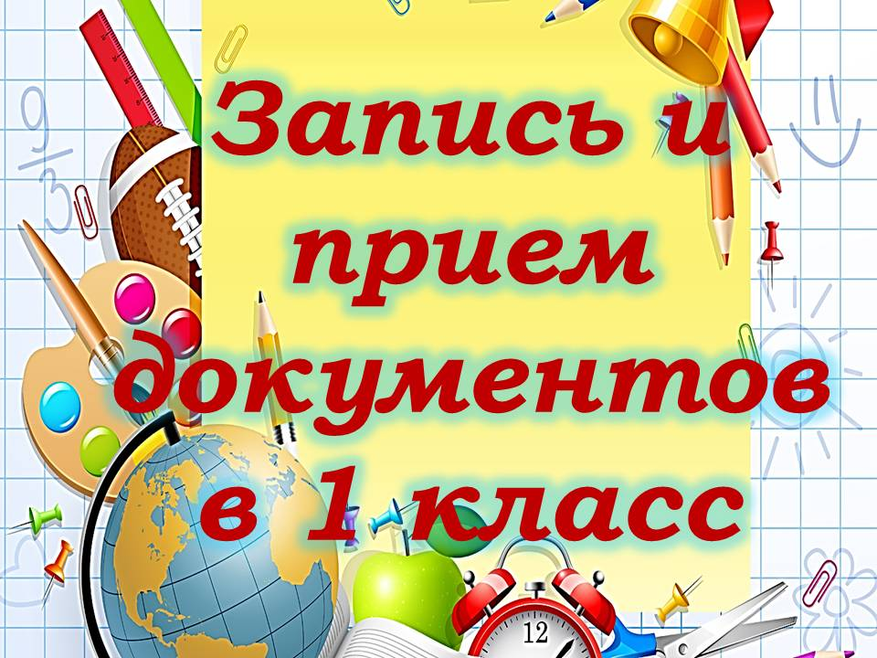
Уважаемые родители будущих первоклассников!
С 1 апреля 2022 года начинается приём детей
возраста 6 лет 6 месяцев –8 лет
в 1 классы на 2022 – 2023 учебный год:

- с 01.04.2022 по 30.06.2022 года, для детей, проживающих на закреплённой территории МБОУ "Школа № 80", а также дети, имеющие преимущественное право на зачисление в общеобразовательную организацию.

Преимущественное право на зачисление имеют:
- дети: военнослужащих, сотрудников полиции, сотрудников органов внутренних дел, не являющихся сотрудниками полиции, сотрудников, имеющих специальные звания и проходящих службу в учреждениях и органах уголовно-исполнительной системы, органах принудительного исполнения Российской Федерации, федеральной противопожарной службе Государственной противопожарной службы и таможенных органах Российской Федерации (также дети сотрудников, указанных в п.14 ст.3 Федерального закона № 283-ФЗ от 30.12.2012);

- дети, чьи неполнородные брат и (или) сестра обучаются в общеобразовательных учреждениях, также имеют право преимущественного приема на обучение в эти школы.
- с 06.07.2022 по 05.09.2022 года, для детей, не зарегистрированных на закреплённой территории (при наличии свободных мест).
Количество вакантных мест - 100.

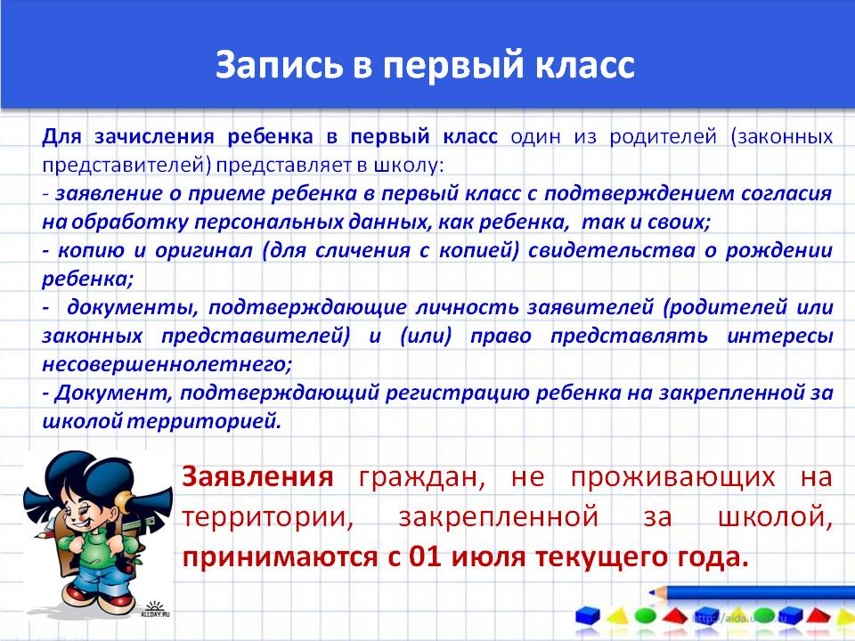

Дни и часы приема документов в первый класс:
(обязательна предварительная запись по тел. 264-04-72)
Понедельник - пятница: 14.00-17.00 (каб. 214)

С 01 апреля 2022 года приём детей в 1 классы осуществляется
в электронном виде, через подачу электронного заявления.
С полной информацией о приёме детей в 1-е классы можно ознакомиться в Памятке для родителей >>>
ЭЛЕКТРОННАЯ ЗАПИСЬ в 1 класс осуществляется с 01.04.2022г. по 05.09.2022г. через:
-сайт http://school-go.ru;
-официальный портал городской Думы и Администрации города
www.rostov-gorod.ru, раздел «Образование»;

- Портал государственных услуг Российской Федерации: https://www.gosuslugi.ru

-сайт Управления образования города Ростова-на-Дону: https://uobr.rostov-gorod.ru
(Деятельность - Общее образование - Электронные сервисы - Запись детей в 1-11 классы);
- лично в муниципальное общеобразовательное учреждение.

ТЕРРИТОРИЯ микрорайона МБОУ "Школа № 80"
Постановление Администрации города Ростова-на-Дону от 09.03.2022 № 171 «О внесении изменений в постановление Администрации города Ростова-на-Дону от 22.02.2017 года № 136 «О закреплении муниципальных общеобразовательных организаций за конкретными территориями (микрорайонами) города Ростова-на-Дону» (ред. от 30.01.2020)
Уважаемые родители будущих первоклассников!
Обращаем Ваше внимание на то, что согласно Постановления Администрации города Ростова-на-Дону внесены изменения по территории, закрепленной за МБОУ «Школа № 80»!
Территория Кировского района города Ростова-на-Дону, на которой проживают граждане, имеющие право на получение общего образования, закрепленная за МБОУ «Школа №80»
Ул. Красноармейская, 224-298 (четная сторона с дробями и литерами) | Пр. Театральный, 49–81 (нечетная сторона с дробями и литерами)
Ул. Восточная, 2-78 (четная сторона с дробями и литерами) | Ул. Восточная, 9-75 (нечетная сторона с дробями и литерами)
Ул. М. Горького, 180-260 (четная сторона с дробями и литерами) | Ул. М. Горького, 221-291 (нечетная сторона с дробями и литерами)
Ул. Адыгейская, 26-74 (четная сторона с дробями и литерами) | Ул. Адыгейская, 29-75 (нечетная сторона с дробями и литерами)
Ул. Пушкинская, 168-214 (четная сторона с дробями и литерами) | Ул. Пушкинская, 177-245 (нечетная сторона с дробями и литерами)
Ул. Суворова, 64–74, 74А (четная сторона с дробями и литерами) | Ул. Суворова, 89-127, 127А (нечетная сторона с дробями и литерами)
Пр. Кировский, 40-92 (четная сторона с дробями и литерами) | Ул. Б. Садовая, 115-129 (нечетная сторона с дробями и литерами)
Пер. Журавлева, 102 - 122 (четная сторона с дробями и литерами) | Пер. Журавлева, 45–91 (нечетная сторона с дробями и литерами)
Пер. Крепостной, 78 - 118 (четная сторона с дробями и литерами) | Пер. Крепостной, 75А–111 (нечетная сторона с дробями и литерами)
Пер. Нахичеванский, 38-58 (четная сторона с дробями и литерами) | Пер. Нахичеванский, 27-53 (нечетная сторона с дробями и литерами)
Нормативные документы, регламентирующие прием в общеобразовательные организации города Ростова-на-Дону
1. Закон 273-ФЗ «Об образовании в Российской Федерации" (ст. 5, 28, 34, 44, 55, 61, 67)
2. Указ Президента РФ от 13.04.2011 № 444 "О дополнительных мерах по обеспечению прав и защиты интересов несовершеннолетних граждан РФ"
3. Постановление Правительства РФ от 17.07.1995 № 713 (с изменениями) "Об утверждении правил регистрации и снятия граждан РФ с регистрационного учета по месту пребывания и по месту жительства в пределах РФ..."
4. Приказ Министерства образования и науки РФ от 22.01.2014 № 32 «Об утверждении Порядка приема граждан на обучение по образовательным программам начального общего, основного общего и среднего общего образования"
5. Приказ Министерства образования и науки РФ от 12.03.2014 № 177 "Об утверждении порядка и условий осуществление перевода обучающихся из одной организации, осуществляющей образовательную деятельность по образовательным программам начального общего, основного общего и среднего общего образования, в другие организации, осуществляющие образовательную деятельность по образовательным программам соответствующего уровня и направленности"
6. Приказ министерства общего и профессионального образования Ростовской области от 14.02.2014 № 60 "Об утверждении порядка организации индивидуального отбора обучающихся"
7. Постановление Администрации города Ростова-на-Дону от 09.03.2021 № 166 «О внесении изменений в постановление Администрации города Ростова-на-Дону от 22.02.2017 года № 136 «О закреплении муниципальных общеобразовательных организаций за конкретными территориями (микрорайонами) города Ростова-на-Дону» (ред. от 30.01.2020)

8. Приказ Управления образования города Ростова-на-Дону» от 18.03.2022 № УОПР-196 «Об организации приема детей в первый класс в муниципальных общеобразовательных учреждениях города Ростова-на-Дону в 2022/2023 учебном году»
9. Приказ МКУ «Отдел образования Кировского района города Ростова-на-Дону» от 18.03.2022 № 64 «Об организации приема детей в первый класс в муниципальных общеобразовательных учреждениях Кировского района города Ростова-на-Дону в 2022/2023 учебном году»
10. Приказ МБОУ «Школа № 80» от 23.03.2022 № 83 «Об организации приема детей в первый класс МБОУ «Школа № 80» в 2022-2023 учебном году»

